Het plaatsen van een digitale handtekening

De gegevens van uw organisatie hoeft u alleen in te vullen op het tabblad ‘Totaalblad’. Uw organisatiegegevens worden daarmee automatisch opgenomen in de overige tabbladen.
In de productieverantwoording kunt u vervolgens op de tabbladen van de gemeenten (alleen de lichtblauwe velden) de productiegegevens opnemen.

Op iedere pagina (totaalblad en de gemeenten waar u productie heeft geleverd) kunt u in het vak onder handtekening via Invoegen een afbeelding van uw handtekening toevoegen.

Om uw handtekening in te voegen gaat u in Excel naar het tabblad Invoegen. Hier kiest u opeenvolgend voor Illustraties – Afbeeldingen – dit apparaat. U heeft nu de mogelijkheid om uw gescande handtekening in het document toe te voegen.

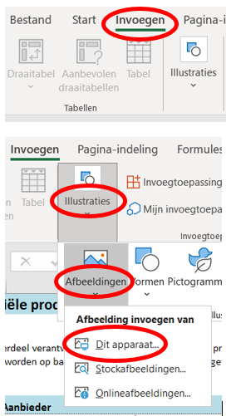

Heeft u nog geen digitale handtekening en weet u niet hoe u die kunt maken?
Dit kan op twee manieren:
- U zet uw handtekening op een stukje papier, maakt hier een foto van met uw mobiel en mailt deze naar uzelf. Vervolgens slaat u de foto op als afbeelding en voegt deze in zoals hierboven beschreven. U moet de handtekening dan wellicht wel kleiner maken. Als u op de handtekening gaat staan, verschijnen er puntjes omheen. Door het puntje rechtsonder naar linksboven te ‘trekken’ kunt u de afbeelding verkleinen.

- U zet de handtekening op een stukje papier en scant deze met uw telefoon middels de app Fast Scanner. U slaat de afbeelding vervolgens op in uw galerij en mailt de afbeelding naar uzelf. De afbeelding slaat u dan op als .jpeg bestand. Daarna kunt u de bovengenoemde stappen volgen. U moet de handtekening dan wellicht wel kleiner maken. Als u op de handtekening gaat staan, verschijnen er puntjes omheen. Door het puntje rechtsonder naar linksboven te ‘trekken’ kunt u de afbeelding verkleinen.

